RODRIGUEZ, CALDERÓN, CLAUDIA ALEJANDRA.

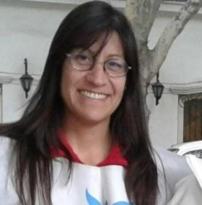

Antecedentes o datos personales

**Fecha de Nacimiento:** 29/12/70

**Estado Civil:**  Soltera

**Teléfono:** 2615615867

**Nacionalidad:** Argentina

**E-Mail:** [calehemera2020@gmail.com](mailto:calehemera2020@gmail.com)

Antecedentes académicos.

-Institución Educativa: 3-411.

Título: Perito Mercantil Orientación en Administración Pública.

-Curso el cuarto año del Profesorado y Licenciatura en la carrera de Filosofía. Materias rendidas 33. U. N. Cuyo.

-Cursó primer año del profesorado de Letra en la Escuela Normal Superior “Tomás Godoy Cruz

-Además, posee conocimiento de oratoria, y Tecnología de la Informática y de la Computación (TIC),

Antecedentes laborales

**2005-2006** institución: Escuela N°4-165 Vistalba.

Cargo: Profesora suplente.

Materia Dictada: Ética Ciudadana.

**Preceptora en el** :Colegio San Francisco Javier. Cargo: preceptora.

Trabajó para la Empresa de PSA de sistemas de purificadores de agua y aire.

Actualmente colabora como voluntaria en la ONG Vitam, institución que ayuda a mujeres en situación de embarazos vulnerables.